SQL Assignment 8
Formatting Query output .
1)
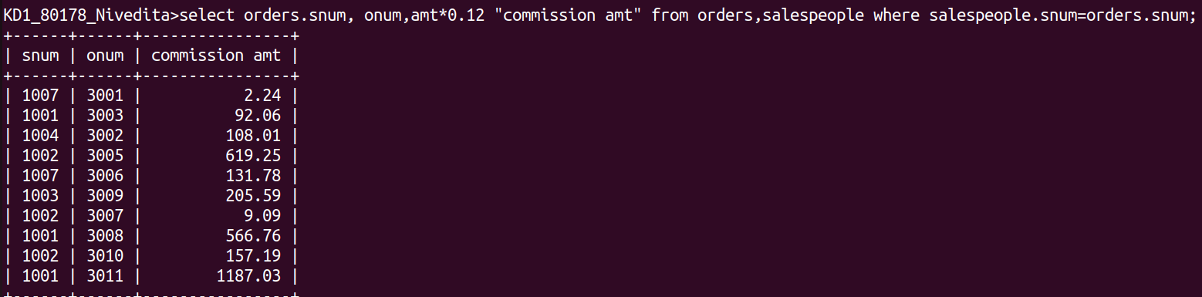
2)

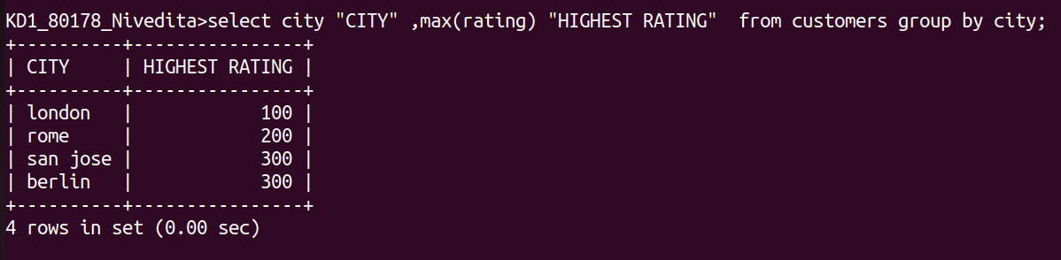
3)
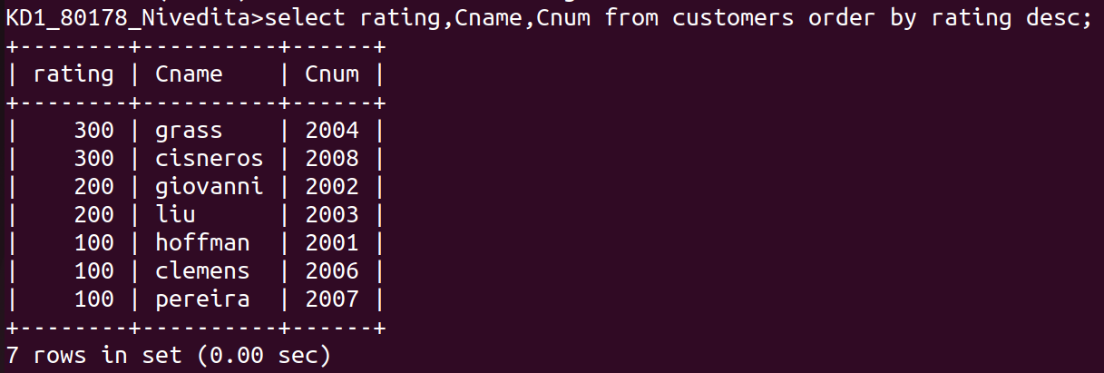

4)
